Муниципальное Бюджетное Дошкольное Образовательное Учреждение детский сад № 47 «Ёлочка»

**Проект: «Дикие животные»**

Воспитатель: Гомбоева А.Б.

2024г.

**Проект:** **«Дикие животные»**

**Вид проекта:** познавательный, информационно - творческий, краткосрочный;

**Продолжительность:** с11.11- 15.11.24.

**Участники:**дети группы № 1 **Актуальность проекта:** Дети в недостаточной степени имеют представление об образе жизни, повадках, питании диких животных.

**Цель проекта:** Развивать устойчивый познавательный интерес к диким животным, как к живым существам. Создавать в группе условия для расширения представления о животных.

**Задачи:**1.Расширять знания детей о диких животных.

2. Расширять представления о жизни этих животных.

3. Побуждать детей к доброжелательному отношению к животным.

4. Формировать навыки художественного исполнения различных образов в играх.

**Ожидаемые результаты:** 1. Расширяется знание детей о диких животных.

2. Пополнится словарный запас слов.

3. Сформируется активность и заинтересованность в образовательном процессе детей у родителей.

|  |  |  |  |
| --- | --- | --- | --- |
| **Образовательные области.** | **Виды детской деятельности.** | ***РППС*** | |
| ***Социально – коммуникативное развитие*** | Беседа «Дикие животные»  Рассматривание иллюстраций «Дикие животные»  Д/и «Кто спрятался на картинке»  Беседа «Такие разные следы»  Рассматривание лэпбука «Дикие животные» | Картины, ил-ции по теме, лэпбук,  атрибуты к играм. | |
| ***Познавательное развитие*** | ОД «Дикие животные и их детёныши»  «Рассматривание и сравнение лисы и волка»  Просмотр презентации «Дикие животные»  Беседа «Почему животных называют дикими»  Настольно - печатные игры «Разложи картинки»  Д/и «Собери картинку» | иллюстрации, книги, м/ф, презентация, сказки, д/и. | |
| ***Речевое развитие*** | ОД Чтение сказки «Маша и медведь»  Чтение загадок и стихотворений о диких животных «Колобок», «Волк» Тайц Я.М., Бианки В.В. «Лис и мышонок», Чарушин Е.И. «В лесу», Л.Толстой «Три медведя».  Д/и: «Кто чем питается?», «Чей детёныш?» | Иллюстрации, картины по теме,  Художественная литература. | |
| **Художественно-эстетическое развитие** | Рисование «Медведь» (пальчиком)  Лепка «Иголки для ёжика» (коллективная работа»  Раскраски по теме «Дикие животные».  Музыкальная игра «У медведя во бору». | | Бумага, карандаши, гуашь, пластилин. |
| ***Физическое развитие*** | Ежедневная утренняя гимнастика,  Дыхательная гимнастика,  Пальчиковая гимнастика,  ходьба босиком по массажному коврику  Под. игра «Ловишки» - формировать умение быстро действовать по сигналу воспитателя; развивать внимание, быстроту бега.  Инд. работа -упражнение  «Кидаем мячики» | | Атрибуты для подвижных игр, массажные коврики, мячи. |

**Итог проекта**. Расширились знания детей о диких животных и их детёнышей, особенности их поведения.

Расширился и обогатился словарный запас детей.

В свободной деятельности широко применяются театрализация сказок, используются для этой деятельности наряды и атрибуты.

У родителей появился интерес к образовательному процессу, развитию творчества, знаний и умений у детей, желание участвовать в жизни группы.

Приложение 1

Лепка «Ёжик»

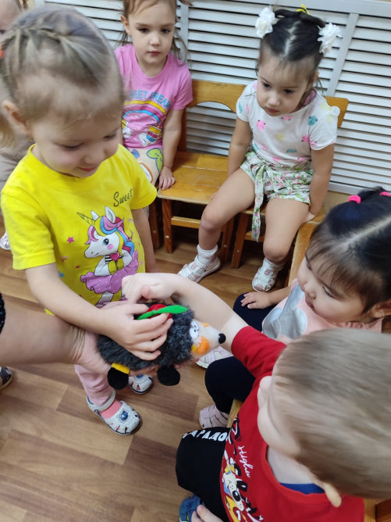 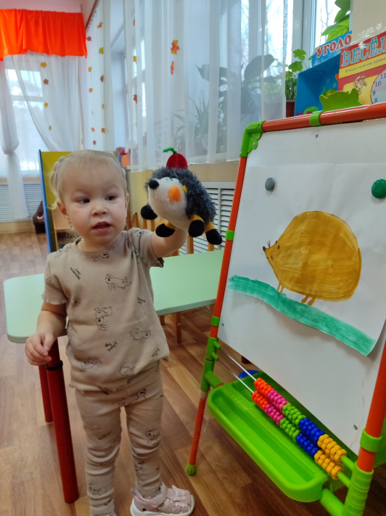

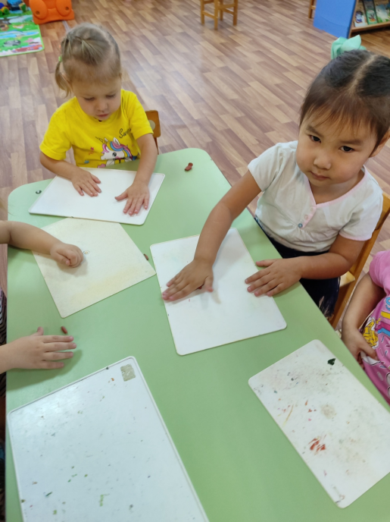 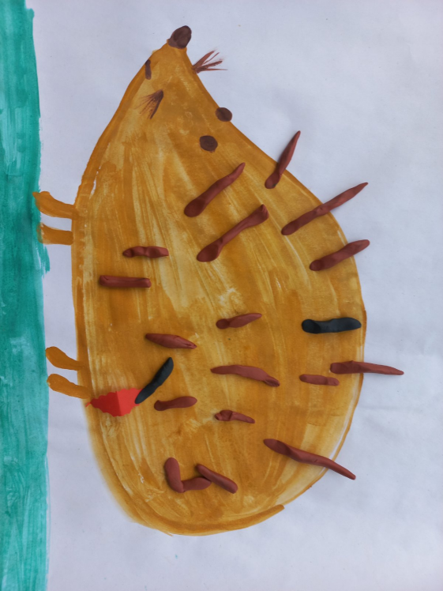

Рисование «Медведь»

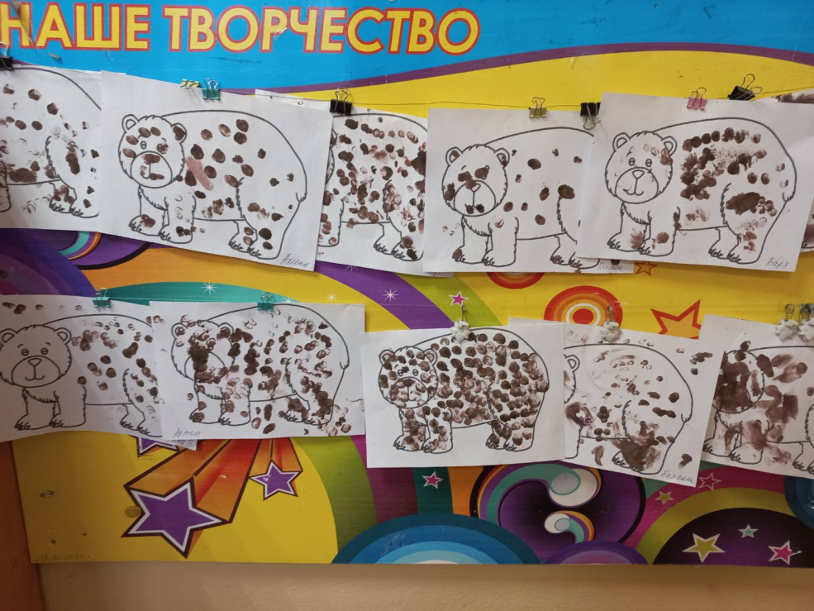

Просмотр театрализации русской народной сказки «Теремок»

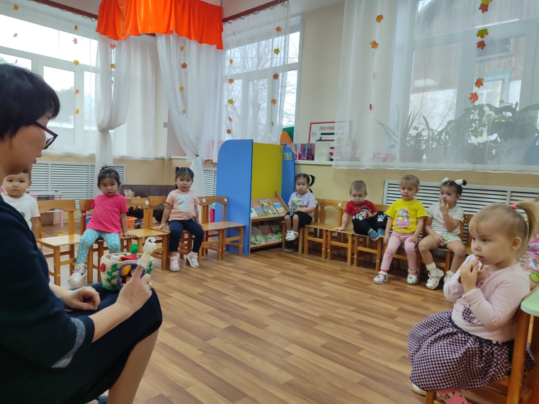 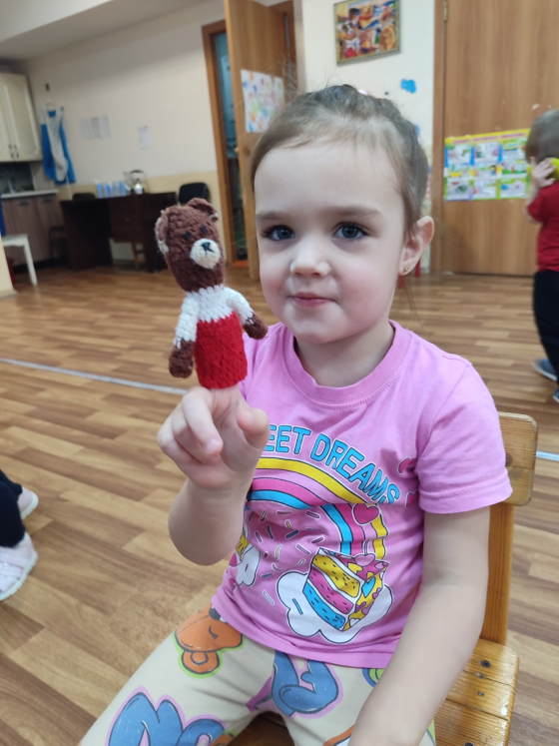

Конструирование теремка

(бабашки) Рассматривание лэпбука «Дикие животные»

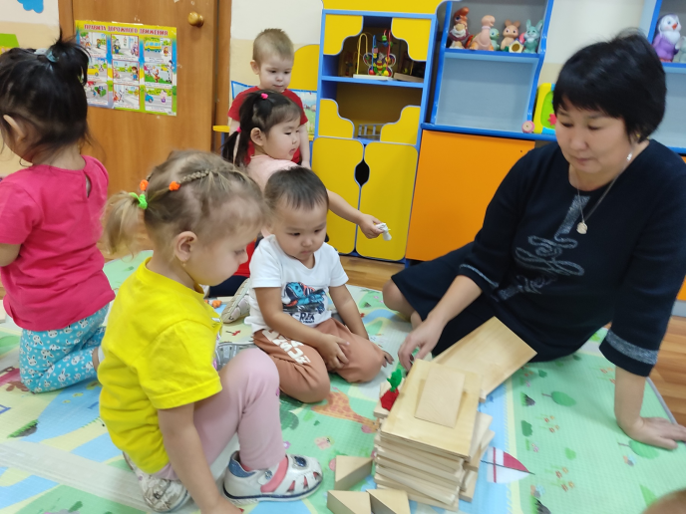 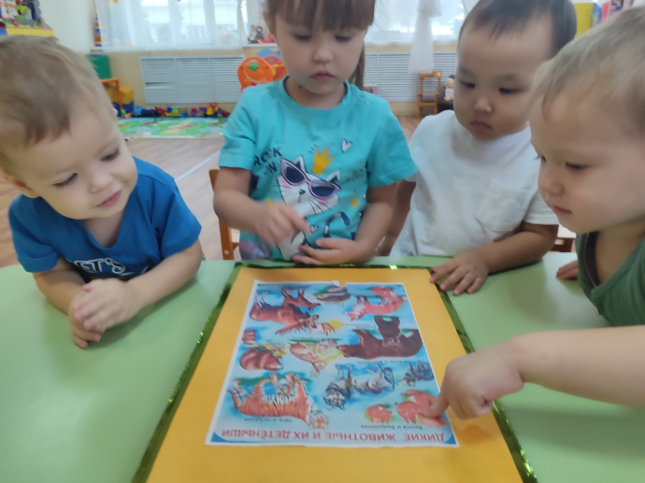

**Приложение 2**

**Конспект ОД по развитию речи в младшей группе «Чтение русской народной сказки «Маша и медведь»**

**Цель:** Ознакомление с новым произведением.

**Задачи:1.**познакомить с русской народной сказкой;

1. учить понимать прочитанное, отвечать на вопросы по содержанию;
2. развивать внимание, память, мышление;
3. Воспитывать интерес к русской народной сказке;
4. Вызвать радость от прослушивания.

**Материалы и оборудование:**

Игрушка мишка, книжка с иллюстрациями «Маша и медведь».

**Ход ОД**

**Воспитатель:**Ребята, посмотрите, кто к нам в гости сегодня пришёл? (воспитатель показывает игрушку медвежонка)

**Дети:**Мишка!

**Воспитатель:**Правильно ребята, к нам пришёл сегодня в гости мишка. А что же принёс медвежонок с собой?

**Дети:** Это книжка!

**Воспитатель:**правильно, ребята, мишка с собой принёс книжку. А в книжке написана русская народная сказка. Какие русские народные сказки знаете вы?

**Дети:** курочка ряба, колобок, репка и т.д.

**Воспитатель:**А какая у вас самая любимая русская народная сказка?

**Дети**: (каждый ребёнок называет сказку).

**Воспитатель:**сегодня я вам прочитаю очень интересную сказку из книжки которую принёс нам мишка. Усаживайтесь поудобнее и внимательно слушайте.

(дети присаживаются в кружок вокруг воспитателя)

**Основная часть.**

(Воспитатель читает сказку и показывает иллюстрации)

**Воспитатель:**Ребята, сказку вам я прочитала. А сейчас предлагаю сделать вам физминутку («Мишка косолапый»).

**Воспитатель:**вот вы, какие молодцы! Как дружно сделали зарядку!

**Беседа по прочитанной сказке.**

**Воспитатель:**Ребята, скажите, пожалуйста, какую сказку вы слушали?

**Дети:**Маша и медведь.

**Воспитатель:** правильно, ребята, мы слушали с вами сказку «Маша и медведь»!

Ребята, а куда пошла Маша?

**Дети:**В лес.

**Воспитатель:**Верно, ребята, Маша пошла в лес. А с кем пошла Маша в лес?

**Дети:**С подружками.

**Воспитатель:**Правильно!А зачем пошла Маша в лес?

**Дети:**По грибы и ягоды.

**Воспитатель:**да, маша с подружками, собралась по грибы и ягоды!

А что Маша увидела в лесу?

**Дети:**Избушку.

**Воспитатель: Да**, Маша увидела в лесу избушку. А кто жил в этой избушке?

**Дети:**Медведь!

**Воспитатель:**Когда медведь вернулся, кого он увидел?

**Дети:**Машу!

**Воспитатель:**А медведь, когда увидел Машеньку обрадовался?

**Дети:**Да!

**Воспитатель:**Что сказал медведь Машеньке?

**Дети:**теперь я не отпущу тебя!

**Воспитатель:** Что делала Маша в доме у медведя?

**Дети:**печку топила и кашу варила.

**Воспитатель:**что придумала Маша, чтобы вернуться домой к бабушке и дедушке?

**Дети:**Напекла пирожков.

**Воспитатель:**правильно, Маша напекла пирожков, достала большой короб. Попросила медведя отнести пирожки бабушке и дедушке. А пока мишка собирался, что сделала Маша?

**Дети:**Влезла в короб.

**Воспитатель:**правильно, она влезла в короб, а на голову поставила тарелку с пирожками. А что говорила Машенька из короба?

**Дети:**не садись на пенек, не ешь пирожок!

**Воспитатель:**Чем закончилась сказка?

**Дети: (по очереди говорят) пришёл** в деревню, постучался в дверь. А собаки почуяли медведя и бросились на него. Медведь испугался поставил короб и убежал в лес!

**III. Заключительная часть.**

**Воспитатель:**Ребята. а кто к вам в гости приходил?

**Дети:**Мишка!

**Воспитатель:**А что он приносил вам?

**Дети:**книжку!

**Воспитатель:**А вы помните, как называется сказка которую мы читали?

**Дети:** «Маша и медведь!»

**Воспитатель**: Ребята, давайте скажем мишке «спасибо»! приходи мишка в гости к нам ещё!

(дети прощаются с мишкой)

**ДИДАКТИЧЕСКИЕ ИГРЫ**

**«Чей домик»**

Цель игры : Закрепить знания детей об убежищах в природе диких животных (лиса, волк, медведь, тигр)

Материал : Игра состоит из 12 парных картинок, которые имеют по цвету контура обводку, которая также служит подсказкой для малышей.

Методика проведения: в игре принимают участие двое или более детей. Поочерёдно дети находят предполагаемое животное и его убежище. Проговаривая слова, например : медведь живёт в берлоге и т. д. Игра также помогает разнообразить словарный запас у детей, развивает любознательность, интерес к окружающему миру.

“**КТО, ЧЕМ ПИТАЕТСЯ?”**

Цель: Познакомить детей, чем питаются некоторые виды животных, развивать внимание, память, логическое мышление, мелкую моторику рук.

Ход игры:

В игре могут два и более игрока участвовать или по количеству животных. Воспитатель берёт, например, морковку, и спрашивает: “Кто любит кушать морковку?” Если ребёнок затрудняется с ответом, скажите, что морковку очень любит зайка. Пусть ребёнок сам “угостит” зайку (дети соединяют коробочки животное с продуктом питания). При этом проговаривают название животного и название пищи, можно спросить какие звуки издаёт животное.

**Дидактическая игра «Чей малыш»**

Цель: Развитие наблюдательности, внимания и аналитических способностей.

Дидактический материал: Карточки с изображением детёнышей животных 12 штук и два игровых поля с изображением диких и домашних животных.

Ход игры: Ребятам предстоит помочь мамам разыскать своих малышей. Также при игре можно закрепить понятие у малышей большой и маленький, домашние и дикие животные. В игре могут участвовать от одного до четырёх человек. Также при игре можно закрепить понятие у малышей большой и маленький В игре могут участвовать от одного до четырёх человек.

**«У медведя во бору».**

Цель: развитие у детей скорости реакции на словесный сигнал, развитие внимания; упражнять детей в беге.

Из всех участников игры выбирают одного водящего, которого назначают «медведем». На площадке для игры очерчивают два круга. Первый круг – это берлога «медведя», второй – это дом, для всех остальных участников игры. Начинается игра, и дети выходят из дома со словами:

У медведя во бору

Грибы, ягоды беру.

А медведь не спит,

И на нас рычит.

После того, как дети произносят эти слова, «медведь» выбегает из берлоги и старается поймать кого-либо из деток. Если кто-то не успевает убежать в дом и «медведь» ловит его, то уже сам становится «медведем"

**«Зайка беленький сидит»**

Цель: приучать детей слушать текст и выполнять движения с текстом; учить их подпрыгивать, хлопать в ладоши, убегать, услышав последние слова текста; доставить детям радость.

Описание:Дети – «зайки» сидят на скамейке. Воспитатель предлагает выбежать «зайчикам» на середину площадки («полянку»). Дети выходят на середину площадки, становятся около воспитателя и приседают на корточки. Воспитатель произносит текст:

Зайка беленький сидит *Дети шевелят кистями*

И ушами шевелит. *рук, подняв их к голове,*

Вот так, вот так *имитируя заячьи уши.*

Он ушами шевелит.

Зайке холодно сидеть *Хлопают в ладоши.*

Надо лапочки погреть

Хлоп, хлоп, хлоп, хлоп,

Надо лапочки погреть.

Зайке холодно стоят *Подпрыгивают на обеих*

Надо зайке поскакать. *ногах на месте.*

Скок-скок, скок-скок,

Надо зайке поскакать.

(Название игрушки) зайку испугал *Конкретно указывается,*

*кто испугал зайку*

Зайка прыг и ускакал. *(воспитатель показывает*

*игрушку).*

Дети убегают на свои места.

Приложение 3

**Консультация для родителей**

**«Что рассказать детям о диких животных»**

Знакомство с природой будет не полным, если не рассказывать ребёнку о диких животных. Без животных природа мертва. Самый маленький ребёнок знает, что в лесу живут звери. Дети искренне сочувствуют зайчишке, за которым охотится лиса, им нравится весёлая белочка, а как все любят злого жадного волка!

Нельзя, например, огульно утверждать, что одни звери и птицы полезны, а другие вредны. Все зависит от условий, в которые они попадают. Например, хорьки приносят вред тем, что уничтожают домашних птиц, а в степях они незаменимы в борьбе с грызунами. Лучше всего показывать детям в зоопарке живых обитателей наших лесов, степей, а также пустынь, джунглей и других мест обитания.

Покажите животных, известных им по сказкам и книгам: белку, бурундука, лису, зайца, медведя, волка, льва, тигра, обезьян и других животных. Лучше всего побывать в зоопарке в тёплое время года, когда звери находятся на открытом воздухе.IMG_256

Подойдя к клетке, позаботьтесь о том, чтобы они были хорошо видны ребёнку. Не следует показывать сразу всех зверей, лучше побывать в зоопарке несколько раз.

**Белка.**

Дети хорошо знают белку, она маленькая - с котёнка. На затылке торчат ушки с кисточками. Обратите внимание детей на пушистую, рыжеватую шёрстку, выпуклые чёрные глаза, на пушистый хвост, размером с саму белку. Белка -  очень подвижная.

**Заяц.**

Рассматривая зайца, обратите внимание на его лапы. Расскажите, что во время прыжка заяц сначала выбрасывает вперёд длинные задние ноги, а потом передние короткие. Если рассматривать следы зайца на снегу, то видны сначала следы задних ног, а затем передних. Заяц легко поднимается на горку, но спускаться с неё ему очень трудно. Прочитайте детям стихотворение:IMG_257

Чьи это лапки на белом снегу наследили?

Кто-то по белому полю бежал.

Корешок чьи-то зубки точили,

На осинке кору обглодал.

Белым столбиком долго сидел,

Навострив свои длинные ушки,

А потом кувырком -

Полетел через голову со снежной горушки.

Можно спросить у ребёнка, почему заяц полетел с горки. Заяц норы не делает. Днём он лежит под кустиком, а ночью выходит на кормёжку. Летом корма много, всюду есть трава, зимой же приходится трудно, заяц бегает на огороды, грызёт капустные кочерыжки или находит и ест сено. А если ничего не находит, то глодает кору деревьев и кустарников. У зайца много врагов и лиса, и волк, и сова, и ястреб. Все они не прочь полакомится вкусной зайчатиной. Зимой зайца спасает защитная окраска под цвет снега. Недаром говорят: «Бел, потому и цел». Есть ещё защита - быстрые ноги. Не вступая в борьбу, заяц спасается бегством не от трусости, которую ему приписывают. Существует народная поговорка: «Заяц не трус, себя бережёт».

**Лиса.**

Рассматривая лису, скажите ребёнку, что она немного похожа на собаку. У лисы красивая, густая, пушистая шерсть. Тело её очень подвижно, оно может изгибаться, вытягиваться при беге. У лисы длинный пушистый хвост, при повороте он работает,  как руль. Зимой на ногах у лисы отрастает густая шерсть, и говорят, что лиса ходит, как в валенках, и лапы у неё никогда не зябнут. Лиса всеядная, питается свежим мясом, охотится на зайцев, крыс, мышей, ест рыбу, лягушек, ящериц. Питается и растительной пищей: ягодами и плодами кустарников. Очень любит арбузы, причём выбирает только спелые. У лисы хороший слух и обоняние. Зимой она слышит, как мыши-полевки возятся и пищат под слоем снега. Лиса быстро раскапывает снег и ловит их. «Лиса мышкует». Летом она приносит большую пользу. У лисы много врагов, из которых самый опасный - волк. Про лисиц сочинили загадки, загадайте ихIMG_258

детям:

У кого из всех зверей хвост пушистей и длинней?

Хитрая плутовка, рыжая головка, хвост - пушистая краса,   кто же  это?

(Лиса)

**Волк.**

Волк очень похож на собаку. У него грубая, густая шерсть. Большая голова с широким лбом и толстая шея, которая малоподвижна. Зубы у волка острые. Острое зрение помогает видеть в темноте, хороший слух - издалека выслеживать жертву. Волк питается в основном мясом и в поисках пищи может очень долго бегать вместе со своим многочисленным семейством - волчицей и подросшими волчатами. Зимой пищу найти трудно, и волк часто остаётся голодным. Загадайте детям загадки про волка:

Кто зимой холодной бродит злой, голодный?IMG_259

Все клыками щелк. Кто же это?  (Волк)

Живёт волк в логове, которое устраивает недалеко от водоёма, где-нибудь в глухом овраге. Маленького волчонка можно приручит, но полностью доверять ему нельзя. Могут проявиться качества хищника.

**Медведь.**

Первой любимой игрушкой многих детей бывает плюшевый мишка. И поэтому им очень интересно посмотреть на настоящего, живого медведя. Детей поражает громадное, неуклюжее тело медведя, покрытое бурым мехом, как теплой шубой. У медведя маленькие глазки и слабое зрение. Ноги при ходьбе он ставит внутрь пальцами и наружу пятками, поэтому медведя называют косолапым. Лапы у него сильные с голыми ступнями, как и у белого медведя. В народе медведя называют – «босоногий мужик». Благодаря голым подошвам, медведь очень тихо подкрадывается, даже веткой не хрустнет. Питается медведь грибами, ягодами, орехами. Но особенно он любит, забравшись в улей, полакомиться мёдом. Медведь разоряет муравейники, съедая муравьев. Иногда медведи питаются рыбой. Часами медведь может сидеть с поднятой лапой и ждать, когда подплывёт крупная рыба, затем ловко бьётеё лапой и подбирает. Осенью медведь усиленно питается, нагуливает жир и ложиться спать на долгую зиму в берлогу.IMG_260

Загадайте детям загадки про медведя:

Кто мохнатый и большой спит в берлоге зимой?

Косолапые ноги, зиму спит в берлоге. Догадайся, ответь, кто же это? (Медведь).

Народная мудрость, выраженная в сказках, не зря наделила зверей человеческими качествами - этим она приближает детей к пониманию природы, будит в них интерес к жителям леса, к их жизни. Детей необходимо знакомить с внешним видом и повадками диких зверей, обращая внимание на характерные признаки каждого животного, давая правильные сведения.